BÁO CÁO THỰC HÀNH

**Môn học: Hệ điều hành (IT007)**

**Lab 04: LẬP LỊCH TIẾN TRÌNH**

*GVHD: Phạm Quốc Hùng*

1. **THÔNG TIN CHUNG:**

*(Liệt kê tất cả các thành viên trong nhóm)*

Lớp: IT007.N25.1

|  |  |  |  |
| --- | --- | --- | --- |
| **STT** | **Họ và tên** | **MSSV** | **Email** |
| 1 | Lê Đoàn Trà My | 21521149 | 21521149@gm.uit.edu.vn |

1. **NỘI DUNG THỰC HIỆN:[1]**

|  |  |  |
| --- | --- | --- |
| **STT** | **Công việc** | **Kết quả tự đánh giá** |
| 1 | Câu 1: Viết chương trình mô phỏng giải thuật SJF | Hoàn thành tốt, 100% |
| 2 | Câu 2: Viết chương trình mô phỏng giải thuật SRT | Hoàn thành tốt, 100% |
| 3 | Câu 3: Viết chương trình mô phỏng giải thuật RR | Hoàn thành tốt, 100% |
| Điểm tự đánh giá | | 9.5 - 10 |

**Phần bên dưới của báo cáo này là tài liệu báo cáo chi tiết của nhóm thực hiện.**

BÁO CÁO CHI TIẾT

**\* Giải thuật FCFS:**

*Hình 1. Nội dung code chạy giải thuật FCFS*

*Hình 2. Kết quả thực thi file FCFS*

**Câu 1: Viết chương trình mô phỏng giải thuật SJF**

*Hình 3. Nội dung code chạy giải thuật SJF*

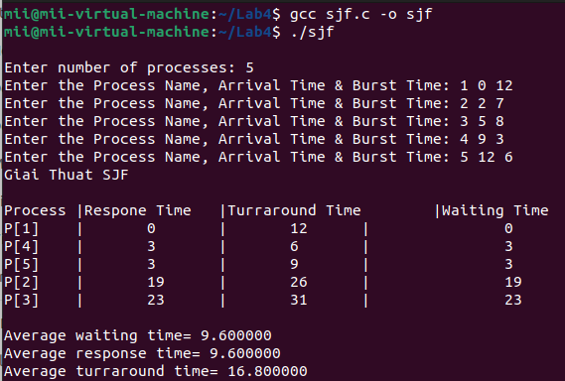

*Hình 4. Kết quả thực thi file SJF*

**Câu 2: Viết chương trình mô phỏng giải thuật SRTF**

*Hình 5. Nội dung code chạy giải thuật SRTF*

*Hình 6. Kết quả thực thi file SRTF*

**Câu 3: Viết chương trình mô phỏng giải thuật RR**

*Hình 7. Nội dung code chạy giải thuật RR*

*Hình 8. Kết quả thực thi file RR*

1. Ghi nội dung công việc, các kịch bản trong bài Thực hành